这里，是“五四”运动的策源地；
这里，是中国改革开放的最前沿；
这里，是中国首批获国家认可创办EMBA教育的院校......

千年的文化积淀与活力北大的碰撞，让北大EMBA更具使命感与责任感。

在这里，我们将会伴随每一位EMBA同学的成长，见证你们的精彩！

想与那些灿若星辰的名字一同分享“北大人”的称号吗？请加入我们，让我们一同分享人生，做个精彩北大人！

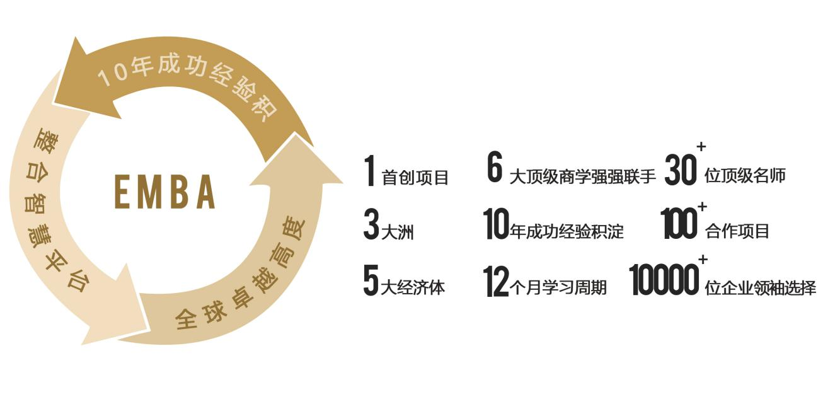

创新教学模式

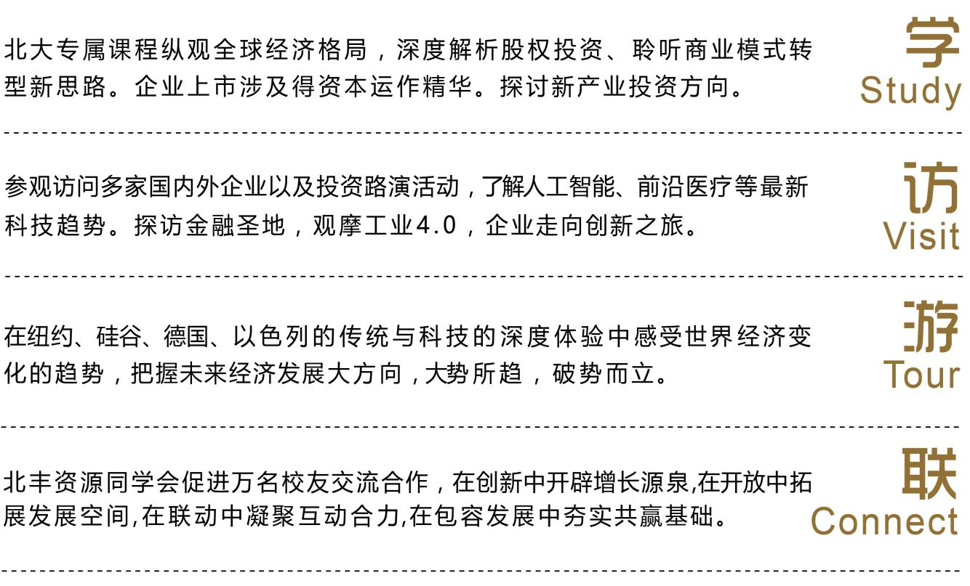

课程体系
第一模块：社经大势与商业机会
1. 中国的经济版图和经济政策
2. 中国商业生态学
3. 中国的社会阶层变迁和社会问题
4. 商业模式的世界新潮流
5. 世界政治与经济格局及其演变趋势
第二模块：组织理论与设计
1. 公司治理
2. 组织化管理
3. 集团化管理和母子公司关系设计
4. 流程优化
5. 组织发育
6. 成长与变革
7. 供应链管理
8. 精益生产组织
9. 移动互联时代的组织
10. 风险管理

第四模块：战略规划与实施
第三模块：产业思维与产业分析
1. 产业经济学主要理论及其应用
2. 中外产业史及其启示
3. 美国产业结构及其启示
4. 中国的产业结构和产业政策
1. 战略研判
2. 战略管理
3. 商业模式
4. 竞争分析
5. 成长管理
6. 战略执行
7. 国际化战略
8. 国学中的战略思维和竞争智慧
9. 二次创业

1. 资本市场生态学
2. 证券投资分析
3. 上市筹划与执行
4. 私募融资
5. VC 与PE 投资
6. 市值管理与重组并购
7. 基金管理
8. 产业整合
1. 财务分析和风险评估
2. 融资方式与融资工具
3. 资本结构与资产负债表管理
4. 现金流管理与成本管理
5. 资产造册与管理
6. 企业历史帐务和税务风险化解
7. 企业税负最优化解决方案
8. 合法避税与国际税务筹划
第五模块：资本经营
第六模块：财务管理与税务筹划

1. 人力资源管理体系的构成和建立
2. 任职资格标准体系的建立
3. 绩效考核与薪酬体系设计
4. 员工培训的计划与实施、继任管理
5. 接班人和富二代培养
6. 企业文化建设与基业长青
1. 互联网的发展历史
2. 移动互联网和大数据时代意味着什么
3. 工业 4.0
4. 物联网与企业的互联网战略和应用
5. 企业信息化的发展历史及最新动态
6. 精益管理与企业未来
7. 学习型队伍和创新型企业建设
8. 中国企业创新与升级的方向与趋势
第七模块：人力资源管理与企业文化
第八模块：创新、转型和升级

第九模块：行知中国 知行合一
6. 艺术欣赏
7. 文化遗产欣赏
8. 中外富商的命运与财富传承
9. 中医养生

1. 领导力
2. 王阳明心学
3. 国学与企业家修身
4. 国学与经商
5. 富人的生活品位与生活艺术

“行知中国”是在多年“移动校园”实践的基础上再度创新，是商业领袖EMBA在十余年办学经验的基础上开创的全新教学理念和模式，将创 造更加贴近“实际操作”的教学氛围，也是国内商学院首个实践体验式课程。“行知中国——企业篇”课程从一开始就是让授课老师先走进企 业熟悉企业的状况、对企业进行深度的调研，以达到在教学中将企业最优实践与管理前沿新知的深度结合。至今课程已经走过十几个城市，走 进过一汽集团、哇哈哈、华为公司、腾讯、万科、伊利等上百家知名企业。
------------------------------------------------------------------------------------------------------------------------------

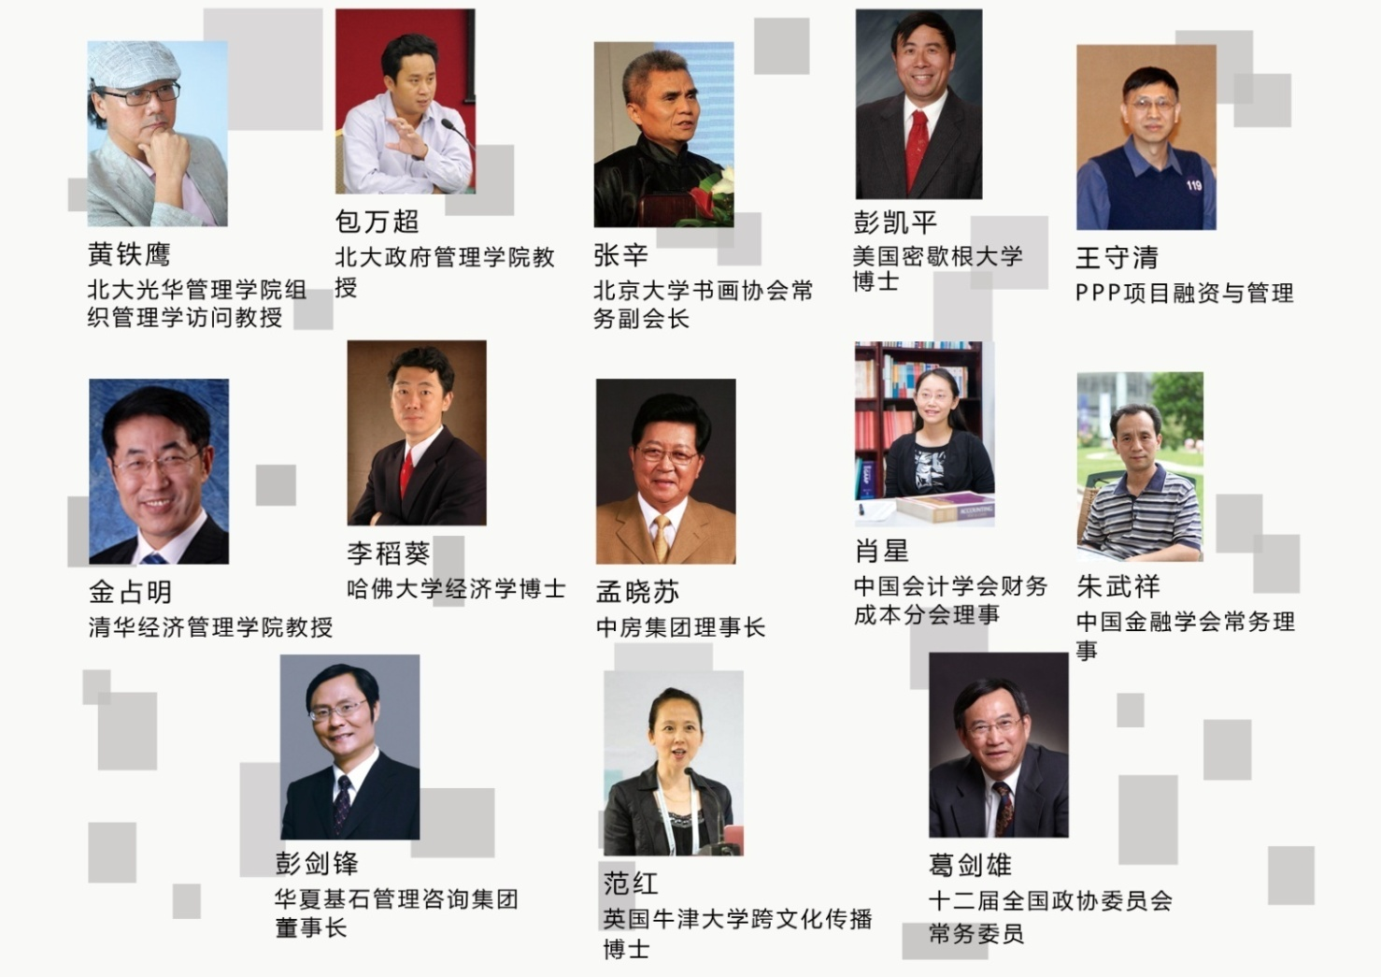
强大而敬业的师资阵容

......

一声同学 同学一生
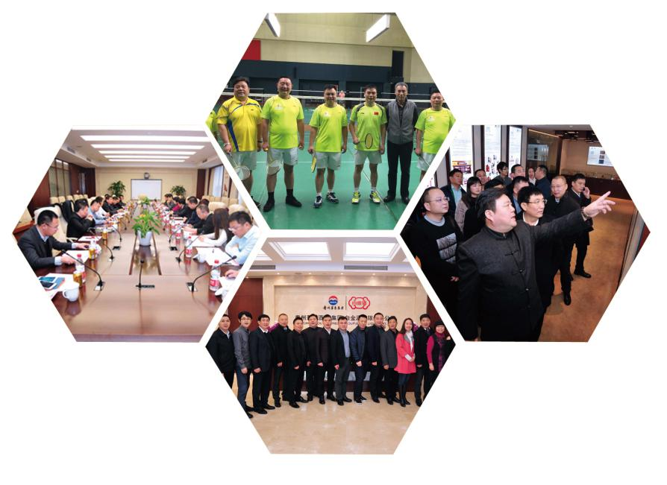

除了知识和思想，商业领袖EMBA还能带给你一个忠实而庞大的校友网络，拥有国内各大学商学院校友网中最扎实最稳固的校友团体。商业领袖EMBA同学们在这里可以获取管理新知、拓展社会资源、谋求合作机会、助推事业发展。
商业领袖EMBA校友会

北丰资源同学会，成立于2007年5月20日，是由北大校友自发自愿组成的盈利组织，主要服务于商学院已毕业的万名校友。北丰校友会目前有三个分支机构：投融资委员会、房地产委员会、建筑委员会。校友会设理事会、秘书处两个常设机构，理事会设理事长一名、副理事长若干名；秘书处设秘书长一名、副秘书长若干名，纪律委员一名，理事会为最高决策机构。

北丰资源同学会以校友为中心，以“整合、集中校友会内外的智慧和资源，为校友需求服务，为中心和学校发展服务”为宗旨,按兴趣、行业、地方、基金进行分工分组活动。目前，北京、安徽、陕西、甘肃、宁夏、新疆、青海、山东、广东等地校友分会正在积极筹建过程中，欢迎该地区校友报名加入！

我们欢迎你
招生对象

企业董事长、CEO、总经理等企业高管；银行、证券等金融机构的决策者及高级管理者； 上市公司和拟上市公司的高层管理者； 控股公司/集团公司高层管理人员； 各类从事实业、股权投资或投资管理的专业人士和高层管理者。

-----------------------------------------------------------------------------------------------

学习安排

学制两年，每月集中授课2-3天。

-----------------------------------------------------------------------------------------------

学习费用

RMB 16万元/人（学员学习期间的食宿费、交通费自理）。

-----------------------------------------------------------------------------------------------

联系方式

联系人：张老师 15101616857（微信同号）

电话：010-87691033

邮 箱：ceoke8@163.com

学员报名表

所报班级
个人资料
姓名 |  |  | 英文名  （如有）
身份证件种类 | 身份证港澳台地区身份证外籍护照
证件号码
性别 |  |  | 国 籍
出生日期 | 年月日 |  | 出 生 地 |  | 省/直辖市 市/县
籍 贯 | 省/直辖市市 |  | 民 族 |  |  | 政治面貌
办公地址 |  |  | 邮 箱
手机 |  |  | 办公电话 |  |  | 办公传真
工作背景
全职工作时间 |  | 年 月 |  |  | 担任管理工作时间 |  | 年 月
目前工作单位名称 |  |  |  |  | 单位网址
现任职务 |  |  |  |  | 技术职称
贵单位员工人数 |  |  |  |  | 你管辖下的员工人数
贵单位上年度总资产 |  | （亿）人民币/美元
贵单位上年度净资产 |  | （亿）人民币/美元
学籍档案材料
◆ 4张二寸蓝底近照 (电子版) |  |  |  | ◆ 清晰的身份证复印件
◆ 报名申请表 |  |  |  | ◆ 最高学历 、学位证书复印件
◆ 两张名片 |  |  |  | ◆ 公司简介、营业执照副本复印件
请将申请表发回至：
联系人：张老师 15101616857（微信同号）
电 话： 010-87691033
邮箱： ceoke8@163.com
本申请表为保密文件，仅供招生委员会使用
本人签字

